
НАЦИОНАЛЕН КОМИТЕТ ПО ОСВЕТЛЕНИЕ В БЪЛГАРИЯ (НКО)
Bulgarian National Committee on Illumination (BNCI)
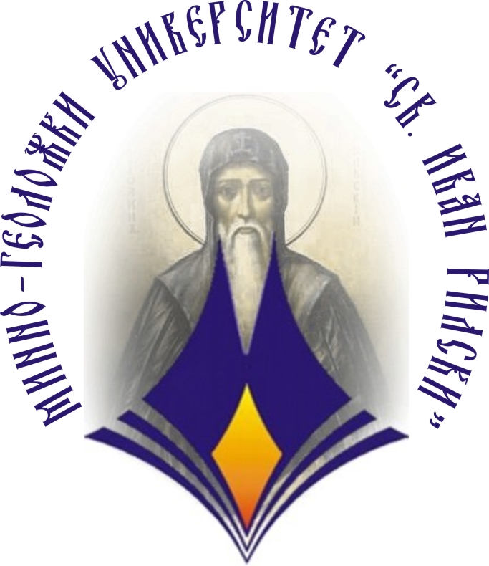
Минно-геоложки университет „Св. Иван Рилски”

КАМАРА НА ИНЖЕНЕРИТЕ В ИНВЕСТИЦИОННОТО ПРОЕКТИРАНЕ (КИИП)

Със съдействието на УНИКОМ МИКРОСИСТЕМИ ЕООД

П О К А Н А

Уважаеми колеги,
Минно-геоложки университет „Св. Иван Рилски”,
съвместно с Националния комитет по осветление в България и
Камара на инженерите в инвестиционното проектиране (КИИП) – Регионална колегия София, със съдействието на УНИКОМ МИКРОСИСТЕМИ ЕООД имат удоволствието да Ви поканят на

Национален семинар на тема:
„Новости в осветителната техника”

който ще се проведе на 16 декември 2010 г. (четвъртък) в зала 303 „Асарел Медет” на Минно-геоложки университет „Св. Иван Рилски”
ПРОГРАМА НА СЕМИНАРА:
Регистрация на участниците - 13:30h
Откриване на семинара - 14:00h
1. Новости в осветителната техника на изложенията в Германия от 2010 година - докладчик проф. д-р Христо Василев
2. Кафе пауза
3. Новости в системите за експлоатация и управление на уличното осветление – докладчик доц. д-р Красимир Велинов.
4. Въпроси и разисквания
5. Съобщения
6. Колегиална среща с коктейл

Моля всеки, който желае да участва, да потвърди това на e-mail: candela@mail.bg
За контакти и информация:

доц. д-р Красимир Велинов, Зам. Председател на НКО
E-mail: candela@mail.bg; тел. 02/8060270; 0888-71-21-82
Информация за мястото на семинара (най-близката метростанция е „Г.М.Димитров”)
